Primalex Ceramic: Testován těmi největšími nepřáteli vašich stěn

Praha, 28. dubna 2020 – Primalex představuje svou největší letošní novinku – nátěr Ceramic, který byl testován těmi nejhoršími nepřáteli stěn, jakými jsou například kečup, hořčice, káva, červené víno nebo vodou ředitelné fixy. Omyvatelná, ale i čistitelná interiérová barva Primalex CERAMIC tak představuje moderní generaci speciálních interiérových barev, které použitím inovativních částic minimalizují to, aby se tekuté nečistoty vsakovaly do hloubky stěn. Běžné skvrny tak lze ze zdi setřít houbičkou a saponátem. Barevná paleta 23 atraktivních odstínů byla inspirovaná těmi nejkrásnějšími nerosty: například baltským jantarem, havajským olivínem či egyptským alabastrem.

Vysoce hluboký mat i po vyčištění
Při testováních bylo na Primalex Ceramic opakovaně nanášeno 14 nejčastějších nečistot v českých domácnostech: kečup, hořčice, oříšková pomazánka, křída, permanentní a vodou ředitelné fixy, rtěnka, káva, čaj, červené víno, olej, červená řepa, borůvkový džus a šmouha od podrážek bot. Všechny stěny byly opakovaně čištěny a znovu zašpiněny. Všechny testy ukázaly, že u nátěru nedošlo při čištění běžným saponátem k výrazné změně charakteru povrchu, stále si zachovával svou hlubokou matnost a hlavně čistotu.
Výsledkem tak jsou stále matné nátěry, u kterých vaši hosté takřka nepoznají to, že je třeba vaše ratolest minulý týden pokreslila fixem či polila čajem. Když se stane obdobná nehoda, stačí stěny co nejdříve vyčistit houbičkou a saponátem.
Díky svým vlastnostem, tedy hlavně možnosti nátěr bez problému očistit a nečelit ve výsledku tomu, že se změnila původní struktura nebo odstín nátěru, se tak skvěle hodí hlavně do místností, které jsou vystavovány opravdu vysoké zátěži a bývají nejnáchylnější ke znečisťování, jako jsou například jídelny, dětské pokoje, schodiště, chodby, obývací pokoje, koupelny a kuchyně. Nátěr Primalex Ceramic je vhodný i pro použití ve veřejných zařízeních, kde bývá zátěž ještě větší než v domácnostech. Hodí se tak i do škol, školek, hotelů či kancelářských prostor.

Výjimečně odolný povrch
Při vytváření produktu Ceramic byl (mimo hluboký mat) kladen velký důraz na jeho výjimečnou odolnost. V laboratořích tak po celou dobu vývoje probíhalo testování s výše zmíněnými nejčastějšími nepřáteli našich stěn. Na konci tak stojí nátěr, který nečistoty do sebe nevsakuje, ale téměř odpuzuje. Díky speciálním voskovým aditivům a silikátovým plnivům je výsledkem nátěr s mimořádnou mechanickou odolností. Je tak důkazem, že stěny nemusejí být pouze omyvatelné, ale i skutečně čistitelné.

„Odolnost čerstvě natřených ploch oproti běžnému poškození je za standardních podmínek dosažena nejpozději za 24 hodin od aplikace. Odolnost proti všem hlavním škůdcům je však dosažena až po 3-4 týdnech,“ vysvětluje Radek Kříž, Technicko-obchodní zástupce Primalex.

Vysoká paropropustnost
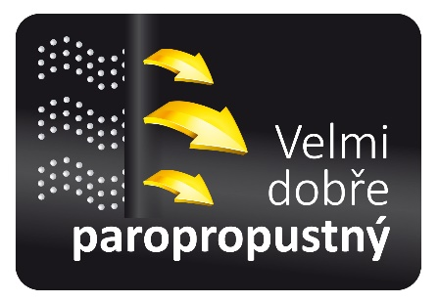
„Ze své zkušenosti mohu říct, že otázka parapropustnosti je pro naše zákazníky stejně důležitá jako omyvatelnost či čistitelnost. Lidé vyhledávají takové nátěry, při kterých stěny, jak se lidově říká, dýchají“, prozrazuje Radek Kříž. U interiérových barev jsou klasifikovány tři stupně paropropustnosti: nízká, střední a vysoká. Primalex Ceramic byl klasifikován podle ČSN EN 133000 do 1. třídy, tedy tou nejvyšší možnou.

Široká paleta odstínů včetně bílé
Světlé pastelové odstíny jsou ke znečištění nejvíce náchylné. Toto tvrzení však pro Primalex Ceramic neplatí. Vybírat můžete z 23 odstínů, které byly inspirované a následně i pojmenované podle krásných a mnohdy velmi vzácných nerostů. Vaše stěny tak mohou být například v odstínu labského pískovce, tedy krásné šedobéžové barvy přírodních útvarů v Českosaském Švýcarsku. Nebo v odstínu uralského malachitu - výmalba charakteristickou sytě zelenou barvou pak potěší každý pár očí. Pro milovníky klasiky bude jistě skvělou volbou odstín Český křišťál, který dokonale bílou barvou projasní každý interiér.
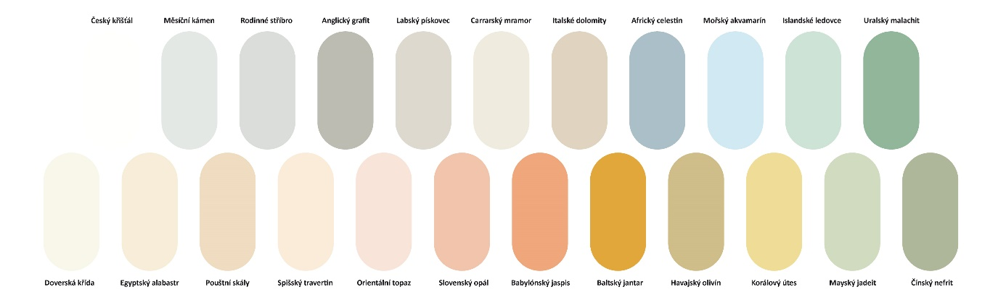

O značce Primalex
Základem sortimentu značky Primalex jsou malířské nátěry, které si získaly oblibu jednoduchou aplikací, velkým výběrem druhů, a především trvale stabilní kvalitou, která je kromě vlastní laboratoře kontrolována organizací ITC Zlín. Primalex je jednou z mála značek, jež certifikovala systémy ISO 9001, ISO 14001 a OHSAS 18001 společně, a získala tak Zlatý certifikát pro integrovaný systém řízení. Obdržela také mezinárodně uznávané certifikáty IQNet. Primalex dodává na trh kompletní spektrum nátěrových hmot zahrnující vnitřní malířské nátěry, fasádní barvy, omítky, barvy na kov a dřevo, zateplovací systém a prostředky na úpravu podkladu. Disponuje sítí více než 400 Tónovacích center pro obarvování nátěrových hmot. Ta je nejširší v rámci České a Slovenské republiky s ideální dostupností pro spotřebitele ve všech regionech. Spotřebitelům jsou na nejmodernějších strojích na počkání připraveny vysoce kvalitní obarvené interiérové, fasádní nátěry a zateplovací systémy, omítky a barvy na kov a dřevo.

Podrobnější informace získáte na www.primalex.cz, www.ppg.com nebo na Twitteru (@PPGIndustries).

Pro více informací, prosím, kontaktujte:

Petr Kavalír
PPG DECO CZECH
Brand Marketing Manager
Tel.: +420 222 333 717
Mob.: +420 737 285 977
E-mail: petr.kavalir@ppg.com

Lucie Krejbichová
doblogoo s.r.o.
Account Manager
Mobil: +420 602 359 328
E-mail: lucie@doblogoo.cz

